
Ремонт № 14-2
Ремонт № 14-3, 14-4
Ремонт № 14-1

A321A5909-3

Ремонты верхней диафрагменной трубы - Схема расположения рисунок 653

Ремонт № 18-1

Ремонт № 18-5

Ремонт № 18-3, 18-4, 18-6

Ремонт № 18-2
Ремонт № 18-7, 18-8

A321-S-32-12-22-043-2

Ремонты цилиндра - Схема расположения рисунок 654

Ремонт № 21-3, 21-6

Ремонт № 21-1, 21-4
Ремонт № 21-2, 21-5

A321-S-32-12-22-014-1

Ремонты переходного блока - Схема расположения рисунок 655

Ремонт № 24-1

Ремонты кронштейна крепления жгута - Схема расположения рисунок 656
A321-S-32-12-22-007-0



Ремонт № 26-1

Ремонты верхнего кронштейна шарнира - Схема расположения рисунок 657

A321-S-32-12-22-057-0

- Ремонт № 1-1 Сборка нижнего подшипника (16-110)
  - Указанное повреждение и спецификация материала.
    - Указанное повреждение
      - Поврежденный или ослабленный вкладыш.
    - Материал Спецификация

IPL рисунок и  Поз. № | Наименование | Материал Спецификация
16-140 | Корпус сальника | Алюминиевый сплав, 2024T35
  - Специальные инструменты
    - Специальные инструменты не требуются.
  - Материалы
    - Необходимы следующие материалы:

ПРИМЕЧАНИЕ. Допускаются альтернативные эквиваленты.

Код ссылки | Материал
TBA | Accomet C
TBA | Клейкая лента ПВХ
TBA | Araldite, 2015
TBA | Салфетки для очистки
TBA | Шлифовальная шкурка, зернистость 60-100
08-715 | Малярная лента
08-722 | Клей
11-583 | Очиститель
13-501 | Alocrom
  - Ремонтные детали
    - Необходимы следующие ремонтные детали:

Номер детали | Ремонтная деталь | Материал Спецификация
450237823 | Ремонт вкладыш | Fibreslip B40
  - Процедура (См. рисунок 601)
    - Ремонт ослабленного, но неповрежденного вкладыша:
      - Удалите весь клей с наружного диаметра корпуса сальника и внутреннего диаметра вкладыша: см. ОЧИСТКА.

      - Измерьте диаметр корпуса сальника по контактному участку: он должен быть в пределах 211,328-211,368 mm (8.3200-8.3215 in).
      - Временно установите вкладыш на корпус сальника. При необходимости подрежьте вкладыш по косым стыкам, чтобы подогнать его по длине.
      - Снимите вкладыш из Корпус сальника.
      - Очистите контактные поверхности вкладыша и корпуса сальника: используйте салфетки для очистки, код ссылки материала TBA, и очиститель, код ссылки материала 11-583.
      - Нанесите клей, код ссылки материала 08-722, на контактную поверхность вкладыша возле косых стыков: см. M-DLPS724.
      - Установите вкладыш на корпус сальника.
      - Нанесите рядом с номером детали номер ремонта Messier-Dowty Limited 450237790A: см. PCS-6000-05.
      - Проверьте деталь и убедитесь, что все указания по ремонту выполнены правильно.
    - Ремонт поврежденного вкладыша:
      - Снимите поврежденный вкладыш и удалите весь клей с наружного диаметра корпуса сальника: см. ОЧИСТКА.
      - Обработайте корпус сальника до размеров, указанных на рисунке 601, с шероховатостью поверхности 3,2 мкм (125 мкдюймов).
      - Осмотрите корпус сальника на наличие дефектов: см. M-DLNDT8.
      - Нанесите Alocrom, код ссылки материала 13-501, на обработанные участки: см. PCS-2220.
      - Временно установите ремонтный вкладыш на корпус сальника. При необходимости подрежьте ремонтный вкладыш по косым стыкам, чтобы подогнать его по длине.
      - Наклейте клейкую ленту ПВХ, код ссылки материала TBA, вокруг корпуса сальника по обе стороны от ремонтного вкладыша вплотную к нему. Убедитесь, что края клейкой ленты ПВХ, код ссылки материала TBA, плотно приклеены к корпусу сальника.
      - Снимите Ремонт вкладыш из Корпус сальника.
      - Используйте шлифовальную шкурку зернистостью 60-100, код ссылки материала TBA, чтобы зашероховать склеиваемые поверхности. Не повредите края клейкой ленты ПВХ, код ссылки материала TBA.
      - Используйте очиститель, код ссылки материала 11-583, и салфетки для очистки, код ссылки материала TBA, чтобы очистить зашерохованные поверхности.
      - Предварительно нагрейте печь до 35-45 oC (95-113 oF).
      - Приготовьте смесь для обработки поверхности: 1 часть по объему Accomet C, код ссылки материала TBA, и 4 части по объему чистой холодной воды.
      - Кистью нанесите ровный слой приготовленной смеси для обработки поверхности на контактную поверхность корпуса сальника.

      - Поместите корпус сальника в предварительно нагретую печь минимум на 4 минуты, пока нанесенная смесь для обработки поверхности не высохнет.
      - Альтернативная процедура для пунктов (j) -(m): нанесите Alocrom на контактную поверхность корпуса сальника: см. PCS-2220, тип 2.
      - Кистью нанесите Araldite 2015, код ссылки материала TBA, на корпус сальника.
      - Установите ремонтный вкладыш на корпус сальника и зафиксируйте его в этом положении малярной лентой, код ссылки материала 08-715. Используйте по одному слою малярной ленты, код ссылки материала 08-715, с каждой стороны ремонтного вкладыша. Малярная лента должна быть достаточно широкой, чтобы приклеиться к ремонтному вкладышу и клейкой ленте ПВХ, код ссылки материала TBA; убедитесь, что концы ленты соприкасаются, но не перекрываются.
      - Прижмите ремонтный вкладыш к корпусу сальника подходящим приспособлением.
      - Поместите корпус сальника в предварительно нагретую печь, поддерживаемую при 35-45 °C (95-113 °F), на 345-375 минут.
      - Выньте корпус сальника из печи и дайте ему остыть не менее 30 минут.
      - Обработайте диаметр и ширину ремонтного вкладыша до размеров, указанных на рисунке 601, затем удалите клейкую ленту ПВХ, код ссылки материала TBA.
      - Удалите всю ленту и при необходимости очистите детали.
      - Нанесите рядом с номером детали номер ремонта Messier-Dowty Limited 450237790B: см. PCS-6000-05.
      - Проверьте деталь и убедитесь, что все указания по ремонту выполнены правильно.

A

23,05-23,55mm
(0.908-0.927in)

211,868-211,938mm
(8.3413-8.3440in)

61,137-61,256mm
(2.4070-2.4116in)

4,445mm (0.1750in) РАД.

24,384-24,486mm
(0.9600-0.9640in)

210,795-210,845mm
(8.2991-8.3009in)

LARGER ВИД AT A
MACHINING

Ремонт Сборка нижнего подшипника рисунок 601
0,127-0,178mm
(0.0050-0.0070in)

A3219685-1

- Ремонт № 1-2 Сборка нижнего подшипника (16-110A)
  - Указанное повреждение и спецификация материала.
    - Указанное повреждение
      - Ослабленный или поврежденный вкладыш.
    - Материал Спецификация

IPL рисунок и  Поз. № | Наименование | Материал Спецификация
16-140 | Корпус сальника | Алюминиевый сплав, 2024T35
  - Специальные инструменты
    - Специальные инструменты не требуются.
  - Материалы
    - Необходимы следующие материалы:

ПРИМЕЧАНИЕ. Допускаются альтернативные эквиваленты.

Код ссылки | Материал
TBA | Accomet C
TBA | Клейкая лента ПВХ
TBA | Araldite, 2015
TBA | Салфетки для очистки
TBA | Шлифовальная шкурка, зернистость 60-100
08-715 | Малярная лента
08-722 | Клей
11-583 | Очиститель
  - Ремонтные детали
    - Необходимы следующие ремонтные детали:

Номер детали | Ремонтная деталь | Материал Спецификация
450237823 | Ремонт вкладыш | Fibreslip, B40
  - Процедура (См. рисунок 601)
    - Ремонт ослабленного, но неповрежденного вкладыша:
      - Удалите использованный клей с наружного диаметра корпуса сальника и внутреннего диаметра вкладыша: см. ОЧИСТКА.
      - Установите вкладыш на корпус сальника. При необходимости подрежьте вкладыш по косым стыкам, чтобы подогнать его по длине.
      - Снимите вкладыш из Корпус сальника.

      - Очистите соприкасающиеся поверхности вкладыша и корпуса сальника: используйте салфетки для очистки, код ссылки материала TBA, и очиститель, код ссылки материала 11-583.
      - Нанесите клей, код ссылки материала 08-722, на очищенную поверхность вкладыша возле косых стыков: см. M-DLPS724.
      - Установите вкладыш на корпус сальника.
      - Нанесите рядом с номером детали номер ремонта Messier-Dowty Limited 450237610A: см. PCS-6000-05.
      - Проверьте деталь и убедитесь, что все указания по ремонту выполнены правильно.
    - Ремонт поврежденного вкладыша:
      - Снимите поврежденный вкладыш и удалите использованный клей с наружного диаметра корпуса сальника: см. ОЧИСТКА.
      - Установите ремонтный вкладыш на корпус сальника. При необходимости подрежьте ремонтный вкладыш по косым стыкам, чтобы подогнать его по длине.
      - Наклейте клейкую ленту ПВХ, код ссылки материала TBA, вокруг корпуса сальника по обе стороны от ремонтного вкладыша вплотную к нему. Убедитесь, что края клейкой ленты ПВХ, код ссылки материала TBA, плотно приклеены к корпусу сальника.
      - Снимите Ремонт вкладыш из Корпус сальника.
      - Используйте шлифовальную шкурку зернистостью 60-100, код ссылки материала TBA, чтобы зашероховать склеиваемые поверхности. Не повредите края клейкой ленты ПВХ, код ссылки материала TBA.
      - Используйте очиститель, код ссылки материала 11-583, и салфетки для очистки, код ссылки материала TBA, чтобы очистить зашерохованные поверхности.
      - Установите температуру печи в пределах 35-45 oC (95-113 oF).
      - Приготовьте смесь из 1 части по объему Accomet C, код ссылки материала TBA, и 4 частей по объему чистой холодной воды.
      - Кистью нанесите ровный слой приготовленной смеси на зашерохованные поверхности корпуса сальника.
      - Поместите корпус сальника в печь минимум на 4 минуты, пока нанесенная смесь не высохнет.
      - Альтернативная процедура для пунктов (g) -(j): нанесите Alocrom на контактную поверхность корпуса сальника: см. PCS-2220, тип 2.
      - Кистью нанесите Araldite 2015, код ссылки материала TBA, на корпус сальника.
      - Установите ремонтный вкладыш на корпус сальника и плотно зафиксируйте его малярной лентой, код ссылки материала 08-715. Приклейте малярную ленту, код ссылки материала 08-715, к соседней клейкой ленте ПВХ, код ссылки материала TBA. Используйте только по одному слою малярной ленты, код ссылки материала 08-715, с каждой стороны ремонтного вкладыша; убедитесь, что концы ленты соприкасаются, но не перекрываются.
      - Используйте зажим, чтобы прижать ремонтный вкладыш к корпусу сальника.
      - Поместите корпус сальника в печь, поддерживаемую при 35-45 oC (95-113 oF), на 345-375 минут.
Ремонт № 1-2

      - Выньте корпус сальника из печи и дайте ему охлаждаться не менее 30 минут.
      - Обработайте диаметр и ширину ремонтного вкладыша до указанных размеров, затем удалите клейкую ленту ПВХ, код ссылки материала TBA.
      - Удалите всю ленту и при необходимости очистите детали.
      - Нанесите рядом с номером детали номер ремонта Messier-Dowty Limited 450237610B: см. PCS-6000-05.
      - Проверьте деталь и убедитесь, что все указания по ремонту выполнены правильно.


210,795-210,845mm
(8.2991-8.3009in) DIAMETER REF.
211,868-211,938mm
(8.3413-8.3440in) ДИАМЕТР
38,85-39,35mm
(1.530-1.549in)
23,05-23,55mm
(0.908-0.927in)

A321A2275-1

Ремонт Сборка нижнего подшипника рисунок 601

Ремонт № 1-2

- Ремонт № 2-1 Штифт (13-190, 13-190A)
  - Указанное повреждение и спецификация материала.
    - Указанное повреждение
      - Повреждение или износ диаметров и B.
    - Материал Спецификация

IPL рисунок и  Поз. № | Наименование | Материал Спецификация
13-190,  13-190A | Штифт | Сталь, 35NCD16
  - Специальные инструменты
    - Специальные инструменты не требуются.
  - Материалы
    - Материалы не требуются.
  - Ремонтные детали
    - Ремонтные детали не требуются.
  - Процедура (См. рисунок 601)
    - Удалите хромовое покрытие с диаметров и B.
    - Обработайте диаметры и B после удаления хромового покрытия, чтобы устранить повреждение или износ. Удаляйте минимально необходимое количество материала, доводя до размеров, указанных на рисунке 601.
    - Осмотрите Штифт на наличие дефектов: см. PCS-3600 и PCS-3100 Класс включений 3.
    - Выполните дробеструйное упрочнение обработанных участков: см. M-DLPS123.
    - Нанесите хромовое покрытие на диаметры и B: см. M-DLPS101-2. Убедитесь, что границы хромового покрытия выполнены плавно: см. M-DLPS1031.
    - Окончательно отшлифуйте штифт до размеров, указанных на рисунке 601.
    - Осмотрите Штифт на наличие дефектов: см. M-DLNDT3.
    - Нанесите рядом с номером детали номер ремонта Messier-Dowty Limited 450217145: см. PCS-6000-05.
    - Проверьте деталь и убедитесь, что все указания по ремонту выполнены правильно.

5,60-5,80mm 227,00-227,50mm
X

4,75-5,25mm
(0.187-0.206in)

1,75-2,25mm
(0.068-0.088in)
RADIUS
63,50-64,50mm (2.500-2.539in)

1,00mm (0.039in) МАКСИМУМ

2,00-2,50mm
(0.078-0.098in)

ДЛИНА ХРОМОВОГО ПОКРЫТИЯ

1,00-2,00mm
(0.039-0.078in) РАДИУС

45,300mm (1.7834in) МИН. ДИАМЕТР

45,950-45,975mm
(1.8090-1.8100in) AFTER GRINDING

2,00mm
(0.078in) МАКСИМУМ

48,00-49,00mm

ГРАНИЦА ХРОМОВОГО ПОКРЫТИЯ ДОЛЖНА НАХОДИТЬСЯ В ПРЕДЕЛАХ ЭТОЙ ДЛИНЫ. ДОПУСКАЕТСЯ НЕРОВНАЯ ЛИНИЯ
2,00mm (0.078in) МАКСИМУМ

LARGER ВИД AT

Y

СЛОЙ ХРОМОВОГО ПОКРЫТИЯ

(1.889-1.929in)

1,00-2,00mm
(0.039-0.078in)
ДЛИНА ХРОМОВОГО ПОКРЫТИЯ

2,00mm (0.078in)

2,00-3,00mm
(0.078-0.118in) РАДИУС

2,00mm (0.078in)
30,300mm (1.1929in) МИН. ДИАМЕТР

30,950-30,975mm
(1.2186-1.2195in) AFTER GRINDING

CHROMIUM

MAXIMUM

ГРАНИЦА ХРОМОВОГО ПОКРЫТИЯ ДОЛЖНА НАХОДИТЬСЯ В ПРЕДЕЛАХ ЭТОЙ ДЛИНЫ. ДОПУСКАЕТСЯ НЕРОВНАЯ ЛИНИЯ
MAXIMUM

LARGER ВИД AT

Z
НАПЛЫВ

A3219755-2

Ремонт Штифт рисунок 601

Ремонт № 2-1

- Ремонт № 3-1 Шарнирный штифт (6-90)
  - Указанное повреждение и спецификация материала.
    - Указанное повреждение
      - Повреждение или износ диаметра A.
    - Материал Спецификация

IPL рисунок и  Поз. № | Наименование | Материал Спецификация
6-90 | Шарнирный штифт | Сталь, S99
  - Специальные инструменты
    - Специальные инструменты не требуются.
  - Материалы
    - Материалы не требуются.
  - Ремонтные детали
    - Ремонтные детали не требуются.
  - Процедура (См. рисунок 601)
    - Удалите хромовое покрытие только с диаметра A, чтобы вскрыть основной металл.
    - Если основной металл не поврежден и не изношен:
      - Осмотрите Шарнирный штифт на наличие дефектов: см. PCS-3600 и PCS-3100, Класс включений 3.
      - Нанесите хромовое покрытие на диаметр A: см. PCS-2110, тип B. Информацию о границе хромового покрытия см. на рисунке 601.
      - Отшлифуйте диаметр до 15,960-15,987 mm (0.6284-0.6294 in). Шероховатость поверхности должна быть 0,8 мкм (32 мкдюймов).
      - Осмотрите Шарнирный штифт на наличие дефектов: см. PCS-3002, PCS-3100, Класс включений 3 и PCS-3600.
      - Нанесите рядом с номером детали номер ремонта Messier-Dowty Limited 450217385A: см. PCS-6000-05.
      - Проверьте деталь и убедитесь, что все указания по ремонту выполнены правильно.
    - Если основной металл поврежден или изношен:
      - Обработайте диаметр настолько, чтобы удалить повреждение и износ, но не менее чем до 15,377 mm (0.6054 in).
      - Осмотрите Шарнирный штифт на наличие дефектов: см. PCS-3600 и PCS-3100, Класс включений 3.
      - Нанесите хромовое покрытие на диаметр A: см. PCS-2110, тип B. Информацию о границе хромового покрытия см. на рисунке 601.

      - Отшлифуйте диаметр до 15,960-15,987 mm (0.6284-0.6294 in). Шероховатость поверхности должна быть 0,8 мкм (32 мкдюймов).
      - Осмотрите Шарнирный штифт на наличие дефектов: см. PCS-3002, PCS-3100, Класс включений 3 и PCS-3600.
      - Нанесите рядом с номером детали номер ремонта Messier-Dowty Limited 450217385B: см. PCS-6000-05.
      - Проверьте деталь и убедитесь, что все указания по ремонту выполнены правильно.


163,70-163,83mm
(6.445-6.450in)
ДИАМ. A
X
51,75-52,25mm
(2.037-2.057in)
Y
Y
51,75-52,25mm
(2.037-2.057in)
Z

CHROMIUM PLATE CAN STOP ANYWHERE ON ФАСКА.
МОЖНО ДОВЕСТИ ШЛИФОВАНИЕМ
0,92-1,45mm
(0.036-0.057in)
0,120-0,250mm
(0.0047-0.0100in)
RAD.




0,80mm (0.031in)

СГЛАДЬТЕ КРОМКИ
МИН. РАД.

ГРАНИЦА ХРОМОВОГО ПОКРЫТИЯ ПО M-DLPS1031-6
ДЕТАЛЬ X
AFTER CHROMIUM PLATE IS APPLIED И BEFORE GRINDING
ПОСЛЕ ШЛИФОВАНИЯ

ДО НАНЕСЕНИЯ ХРОМОВОГО ПОКРЫТИЯ
ДО НАНЕСЕНИЯ ХРОМОВОГО ПОКРЫТИЯ

ПОСЛЕ ШЛИФОВАНИЯ

AFTER CHROMIUM PLATE IS APPLIED И BEFORE GRINDING
ГРАНИЦА ХРОМОВОГО ПОКРЫТИЯ ПО M-DLPS1031-3
ДЕТАЛЬ Z

2,00mm (0.079in) МАКС. ГРАНИЦА ХРОМОВОГО ПОКРЫТИЯ
В ПРЕДЕЛАХ ЭТОЙ ДЛИНЫ. ДОПУСКАЕТСЯ НЕРОВНАЯ ЛИНИЯ.

2,00mm (0.079in) МИН. ДЛИНА
БЕЗ ХРОМОВОГО ПОКРЫТИЯ
ДЛИНА ХРОМОВОГО ПОКРЫТИЯ

ГРАНИЦА ХРОМОВОГО ПОКРЫТИЯ ПО M-DLPS1031-1
ДЕТАЛЬ Y

AFTER CHROMIUM PLATE IS APPLIED И BEFORE GRINDING

ПОСЛЕ ШЛИФОВАНИЯ

ДО НАНЕСЕНИЯ ХРОМОВОГО ПОКРЫТИЯ

A321-S-32-12-22-099-0

Ремонт Шарнирный штифт рисунок 601

32-12-22
Ремонт № 3-1
Страница 603

ПРЕДНАМЕРЕННО ОСТАВЛЕНО ПУСТЫМ

- Ремонт № 4-1 Штифт замка убранного положения (5-400)
  - Указанное повреждение и спецификация материала.
    - Указанное повреждение
      - Повреждение или износ диаметра A.
    - Материал Спецификация

IPL рисунок и  Поз. № | Наименование | Материал Спецификация
5-400 | Штифт замка убранного положения | Сталь, S99
  - Специальные инструменты
    - Специальные инструменты не требуются.
  - Материалы
    - Материалы не требуются.
  - Ремонтные детали
    - Ремонтные детали не требуются.
  - Процедура (См. рисунок 601)
    - Удалите хромовое покрытие с диаметра A.
    - Обработайте диаметр после удаления хромового покрытия, чтобы устранить повреждение или износ. Минимальный диаметр должен составлять 24,36 mm (0.960 in), а шероховатость поверхности - 0,4 мкм (16 мкдюймов).
    - Осмотрите Штифт замка убранного положения на наличие дефектов: см. PCS-3600 и PCS-3100, Класс включений 3.
    - Если диаметр обрабатывался (см. пункт (2)), выполните дробеструйное упрочнение обработанного участка: см. M-DLPS123.
    - Нанесите хромовое покрытие на диаметр A, как показано, с минимальной толщиной 0,075 mm (0.0030 in): см. M-DLPS101-2.
    - Обработайте диаметр до 24,947-24,980 mm (0.9822-0.9834 in) с шероховатостью поверхности 0,4 мкм (16 мкдюймов).
    - Осмотрите поверхность с хромовым покрытием на наличие дефектов: см. M-DLNDT3.
    - Нанесите кадмиевое покрытие на обработанные участки, но не на участки с хромовым покрытием: см. PCS-2141.
    - Слегка распылите грунтовочную краску на кадмированную поверхность: см. PCS-2500.
    - См. PCS-6000-07 и после окраски нанесите рядом с номером детали применимый номер ремонта Messier-Dowty Limited:
- 450237490A, если был отремонтирован только слой хромового покрытия, или
- 450237490B, если были отремонтированы хромовое покрытие и основной металл.
    - Проверьте деталь и убедитесь, что все указания по ремонту выполнены правильно.

32-12-22
Ремонт № 4-1
Страница 601

10,25-10,75mm
(0.404-0.423in)
26,75-27,25mm
(1.054-1.072in)

Y
79,75-80,25mm
(3.140-3.159in)
7,00-8,00mm
(0.276-0.314in) РАДИУС

DIAMETER
A

СЕЧЕНИЕ Y-Y
ДО ХРОМИРОВАНИЯ

Y
9,75-10,25mm
(0.384-0.403in) МЕЖДУ ОСЯМИ, ТИПОВО
22,25-22,75mm
(0.876-0.895in)
55,75-56,25mm Z
(2.195-2.214in) LENGTH OF CHROMIUM PLATE

DIAMETER
A

СЕЧЕНИЕ Y-Y
ПОСЛЕ ХРОМИРОВАНИЯ

ДЛИНА
CHROMIUM PLATE M-DLPS1031-2 ЗАВЕРШЕНИЕ ХРОМОВОГО ПОКРЫТИЯ CHROMIUM PLATE MUST NOT EXTENDED ONTO
7,00-8,00mm (0.276-0.314in) РАДИУС

ДИАМЕТР A
ДО ХРОМИРОВАНИЯ

ДИАМЕТР A
AFTER CHROMIUM PLATE И GRINDING

LARGER ДЕТАЛЬ Z
НЕ В МАСШТАБЕ

A321A1270-2

Ремонт Штифт замка убранного положения рисунок 601

32-12-22
Ремонт № 4-1
Страница 602

- Ремонт № 5-1 Штифт (3-50)
  - Указанное повреждение и спецификация материала.
    - Указанное повреждение
      - Повреждение или износ диаметра A.
    - Материал Спецификация

IPL рисунок и  Поз. № | Наименование | Материал Спецификация
3-50 | Штифт | Сталь, S99
  - Специальные инструменты
    - Специальные инструменты не требуются.
  - Материалы
    - Материалы не требуются.
  - Ремонтные детали
    - Ремонтные детали не требуются.
  - Процедура (См. рисунок 601)
    - Обработайте диаметр настолько, чтобы устранить повреждение или износ и получить размеры, указанные на рисунке 601.
    - Осмотрите Штифт на наличие дефектов: см. PCS-3600 и PCS-3100, Класс включений 2.
    - Выполните дробеструйное упрочнение штифта: см. M-DLPS123.
    - Нанесите хромовое покрытие на диаметр до достижения минимального диаметра 20,120 mm (0.7921 in): см. M-DLPS101-2P.
    - Отшлифуйте диаметр до указанных размеров с шероховатостью поверхности 0,4 мкм (16 мкдюймов). В местах, где это показано, границы хромового покрытия выполняйте по M-DLPS1031-3 и M-DLPS1031-6.
    - Осмотрите Штифт на наличие дефектов: см. M-DLNDT3.
    - Нанесите рядом с номером детали номер ремонта Messier-Dowty Limited 450217170: см. PCS-6000-05.
    - Нанесите кадмиевое покрытие по всей поверхности Штифт, но не на участки с хромовым покрытием: см. M-DLPS100-2 или PCS-2141.
    - Окрасьте штифт по всей поверхности, но не по резьбе, проточке под резьбой и участкам с хромовым покрытием: см. PCS-2500.
    - Проверьте деталь и убедитесь, что указания по ремонту выполнены правильно.

32-12-22
Ремонт № 5-1
Страница 601

PIN
ОБРАБОТАТЬ ДО 19,380mm (0.763in) МИН. ХРОМИРОВАТЬ ДО 20,120mm (0.7921in)
GRIND TO 19,967-19,980mm (0.7861-0.7866mm)

ДРОБЕСТРУЙНОЕ УПРОЧНЕНИЕ

0,600-0,800mm
(0.0236-0.0315in) РАДИУС 15 DEGREES

A

M-DLPS1031-3
Z
1,6-2,0mm
(0.063-0.079in)

2,0mm (0.079in)

СГЛАДИТЬ ПО M-DLPS1031-6

ДЛИНА ХРОМОВОГО ПОКРЫТИЯ

ДИАМЕТР BEFORE CHROMIUM PLATE

0,800-1,200mm
(0.0315-0.0472in) РАДИУС

ДЕТАЛЬ Z

A321A2276-1

Ремонт Штифт рисунок 601

32-12-22
Ремонт № 5-1
Страница 602

- Ремонт № 6-1 Штифт (10-80)
  - Указанное повреждение и спецификация материала.
    - Указанное повреждение
      - Повреждение или коррозия диаметра A.
    - Материал Спецификация

IPL рисунок и  Поз. № | Наименование | Материал Спецификация
10-80 | Штифт | UHT Сталь (300M), MTL 1201
  - Специальные инструменты
    - Специальные инструменты не требуются.
  - Материалы
    - Материалы не требуются.
  - Ремонтные детали
    - Ремонтные детали не требуются.
  - Процедура (См. рисунок 601)
    - Удалите хромовое покрытие с диаметра A: см. PCS-2110.
      - Если оголенный металл не поврежден и не корродирован:
        - Осмотрите Штифт на наличие дефектов: см. PCS-3600 и PCS-3100, Класс включений 4.
        - Выполните дробеструйное упрочнение диаметра A: см. M-DLPS123.
        - Нанесите хромовое покрытие на диаметр A: см. PCS-2110, тип C. Информацию о границе хромового покрытия см. на рисунке 601.
        - Отшлифуйте диаметр до 59,951-59,970 mm (2.3603-2.3610 in). Шероховатость поверхности должна быть 0,8 мкм (32 мкдюймов).
        - Осмотрите отшлифованное хромовое покрытие на наличие дефектов: см. PCS-3100, Класс включений 4 и PCS-3002.
        - Нанесите рядом с номером детали номер ремонта Messier-Dowty Limited 450258420A: см. PCS-6000-04 и PCS-6000-07.
        - Проверьте деталь и убедитесь, что все указания по ремонту выполнены правильно.
      - Если оголенный металл поврежден или корродирован:
        - Обработайте диаметр ровно настолько, чтобы удалить повреждение или коррозию: см. M-DLPS1004-4-1. Диаметр не должен быть менее 59,370 mm
(2.3374 in). Шероховатость поверхности должна быть 1,6 мкм (63 мкдюймов).
        - Осмотрите Штифт на наличие дефектов: см. PCS-3600 и PCS-3100, Класс включений 4.

        - Выполните дробеструйное упрочнение и нанесите хромовое покрытие на диаметр A: см. M-DLPS123 и PCS-2110, тип C. Информацию о границе хромового покрытия см. на рисунке 601.
        - Отшлифуйте диаметр до 59,951-59,970 mm (2.3603-2.3610 in). Шероховатость поверхности должна быть 0,8 мкм (32 мкдюймов).
        - Осмотрите отшлифованное хромовое покрытие на наличие дефектов: см. PCS-3100, Класс включений 4 и PCS-3002.
        - Нанесите рядом с номером детали номер ремонта Messier-Dowty Limited 450258420B: см. PCS-6000-04 и PCS-6000-07.
        - Проверьте деталь и убедитесь, что все указания по ремонту выполнены правильно.

32-12-22
Ремонт № 6-1
Страница 602

ДЛИНА ХРОМОВОГО ПОКРЫТИЯ
DIAMETER
A
Z
Z
15
DEGREES
1,50-2,50mm (0.060-0.098in)

EDGES SMOOTHED OUT. ЗАВЕРШЕНИЕ ХРОМОВОГО ПОКРЫТИЯ ПО M-DLPS1031-6
ЗАВЕРШЕНИЕ ХРОМОВОГО ПОКРЫТИЯ TO M-DLPS1031-7 или M-DLPS1031-8

0,50-0,75mm
(0.020-0.030in)

ДИАМЕТР A BEFORE CHROMIUM PLATE

ДИАМЕТР A AFTER GRINDING
PART СЕЧЕНИЕ Z-Z

A321A2936-1

Ремонт Штифт рисунок 601

ПРЕДНАМЕРЕННО ОСТАВЛЕНО ПУСТЫМ

- Ремонт № 6-2 Штифт (10-80)
  - Указанное повреждение и спецификация материала.
    - Указанное повреждение
      - Повреждение или износ диаметра A.
    - Материал Спецификация

IPL рисунок и  Поз. № | Наименование | Материал Спецификация
10-80 | Штифт | Сталь, MTL 1201
  - Специальные инструменты
    - Специальные инструменты не требуются.
  - Материалы
    - Необходимы следующие материалы:

ПРИМЕЧАНИЕ. Допускаются альтернативные эквиваленты.

Код ссылки | Материал
08-665 | Клей
  - Ремонтные детали
    - Необходимы следующие ремонтные детали:

Номер детали | Ремонтная деталь | Материал Спецификация
450258261 | Ремонтная втулка (кол-во 2) | Сталь, S154
  - Процедура (См. рисунок 601)
    - Обработайте диаметр настолько, чтобы удалить повреждение или износ, и доведите его до 15,90-16,50 mm (0.626-0.649 in): см. M-DLPS1004-4-1. Шероховатость поверхности должна быть 1,6 мкм (63 мкдюймов).
    - Осмотрите Штифт на наличие дефектов: см. PCS-3600 и PCS-3100, Класс включений 4.
    - Выполните дробеструйное упрочнение обработанных участков: см. M-DLPS123.
    - Измерьте новый диаметр A.
    - Нанесите кадмиевое покрытие на обработанные участки: см. PCS-2141.
    - Рассчитайте диаметр C ремонтных втулок:
C = A (по результатам измерения) + 0,010-0,039 mm (0.0004-0.0015 in).
    - Обработайте ремонтные втулки до указанных и рассчитанных размеров. Шероховатость поверхности должна быть 1,6 мкм (63 мкдюймов).
    - Осмотрите Ремонтные втулки на наличие дефектов: см. PCS-3100, Класс включений 3.

    - Нанесите кадмиевое покрытие на все поверхности ремонтных втулок: см. M-DLPS100-1.
    - Нанесите клей, код ссылки материала 08-665, на наружный диаметр ремонтных втулок: см. M-DLPS709-6.
    - Установите ремонтные втулки в диаметр до совмещения с наружным диаметром штифта: см. M-DLPS1011-5.
    - Обработайте ремонтные втулки по контуру штифта и до указанных размеров.
    - Нанесите рядом с номером детали номер ремонта Messier-Dowty Limited 450258260: см. PCS-6000-04 и PCS-6000-07.
    - Проверьте деталь и убедитесь, что все указания по ремонту выполнены правильно.

Ремонт № 6-2

32,428-32,480mm
(1.2767-1.2787in) (REF)

123,00-123,25mm
(4.843-4.852in)
A
СЕЧЕНИЕ Z-Z

1,75-2,25mm
(0.069-0.088in)
12,5-13,00mm
(0.50-0.51in) ДИАМЕТР

Z Z

14.5-15.5 DEGREES

18,0-18,5mm
(0.71-0.72in)

C
X РЕМОНТНАЯ ВТУЛКА 450258261

14,2875-14,3205mm
(0.56250-0.56379in) ДИАМЕТР

0,50-0,75mm
(0.020-0.029in)
РАДИУС 4 МЕСТА

СЕЧЕНИЕ Z-Z

МЕХАНИЧЕСКАЯ ОБРАБОТКА РЕМОНТНАЯ ВТУЛКА A321A2277-1

Ремонт Штифт рисунок 601

ПРЕДНАМЕРЕННО ОСТАВЛЕНО ПУСТЫМ

- Ремонт № 6-3 Штифт (10-80)
  - Указанное повреждение и спецификация материала
    - Указанное повреждение
      - Повреждение или коррозия диаметра A.
    - Материал Спецификация

IPL рисунок и  Поз. № | Наименование | Материал Спецификация
10-80 | Штифт | Сталь, MTL1201
  - Специальные инструменты
    - Специальные инструменты не требуются.
  - Материалы
    - Материалы не требуются.
  - Ремонтные детали
    - Ремонтные детали не требуются.
  - Процедура (См. рисунок 601)

ПРЕДУПРЕЖДЕНИЕ. При повреждении, превышающем пределы данной схемы ремонта, обратитесь в Messier-Dowty Limited: см. GUIDE-CS-001.
    - Удалите кадмиевое покрытие со штифта: см. PCS-2100.
    - Обработайте диаметр A, снимая минимально необходимое количество материала для устранения повреждения или износа, и, как показано, восстановите радиус 20,00 mm (0.787 in) в двух местах: см. M-DLPS1004-4-1 и рисунок 601. Не обрабатывайте диаметр более чем до 33,99 mm (1.3383 in). Шероховатость поверхности должна быть 1,6 мкм (63 мкдюймов).
    - Обработайте радиусные участки до размеров, как показано на рисунке 601.
    - Осмотрите деталь на наличие дефектов: см. PCS-3100, класс включений 4, и PCS-3600.
    - Выполните дробеструйное упрочнение доработанных участков с перекрытием прилегающей наклонной поверхности не менее чем на 6,35 mm (0.250 in). Интенсивность по Almen должна составлять 0,20-0,030 mm (0.008-0.012 in): см. M-DLPS123.
    - Выполните пескоструйную обработку доработанных участков: см. PCS-2610.
    - Нанесите сульфаматное никелевое покрытие на доработанные участки: см. MIL STD 868A, раствор 2, PCS-2120 и рисунок 601. Толщина сульфаматного никелевого покрытия должна быть достаточной для получения требуемого диаметра после механической обработки. Убедитесь, что поперечное отверстие и смазочные отверстия достаточно замаскированы: см. рисунок 601.

ПРИМЕЧАНИЕ. Приведенная выше процедура включает снятие водородной хрупкости в течение 23 часов при 185oC-195oC (366oF-383oF).

Ремонт № 6-3

    - Обработайте (не шлифуйте) сульфаматное никелевое покрытие до получения диаметра отверстия 32,468-32,500 mm (1.2783-1.2795 in): см. рисунок 601. Шероховатость поверхности должна быть 1,6
мкм (63 мкдюймов).
    - Обработайте радиусы 20,000 mm (0.7874 in), как показано на рисунке 601.
    - Если основной металл штифта подвергался обработке, осмотрите обработанные участки на наличие дефектов: см. PCS-3600.

ПРИМЕЧАНИЕ. Приведенная выше процедура включает снятие водородной хрупкости в течение 4 часов при 185oC-195oC (366oF-383oF).
    - Выполните пескоструйную обработку участка с сульфаматным никелевым покрытием: см. PCS-2610. Убедитесь, что остальная часть штифта достаточно замаскирована.
    - Осмотрите кромки сульфаматного никелевого покрытия и убедитесь в надежности их сцепления, используя увеличение 5x или 10x.
    - Если имеются признаки расслоения, удалите сульфаматное никелевое покрытие и выполните ремонт повторно.
    - Нанесите кадмиевое покрытие по всей поверхности штифта, кроме участков с хромовым покрытием: см. PCS-2100 и рисунок 601. Толщина кадмиевого покрытия должна быть 0,010-0,020 mm (0.0004-0.0008 in). Убедитесь, что сульфаматное никелевое покрытие полностью перекрыто кадмиевым покрытием.
    - Нанесите рядом с номером детали номер ремонта Messier-Dowty Limited 450266211: см. PCS-6000-04.
    - Нанесите лакокрасочное покрытие на доработанные участки: см. РЕМОНТ и PCS-2500.
    - Нанесите рядом с номером детали номер ремонта Messier-Dowty Limited 450266211: см. PCS-6000-07.
    - Проверьте деталь и убедитесь, что все указания по ремонту выполнены правильно.

Ремонт № 6-3

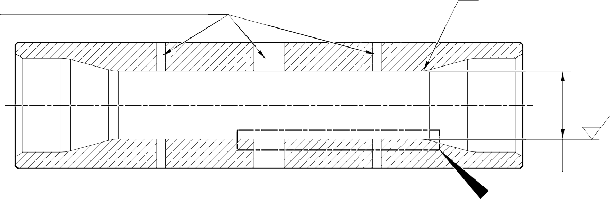
20,00mm
NICKEL PLATE MUST NOT ENTER LUBRICATION HOLES ИЛИ CROSS HOLE
(0.787in) RAD. 2 МЕСТА
1,6
(63)
ДИАМ. A
X

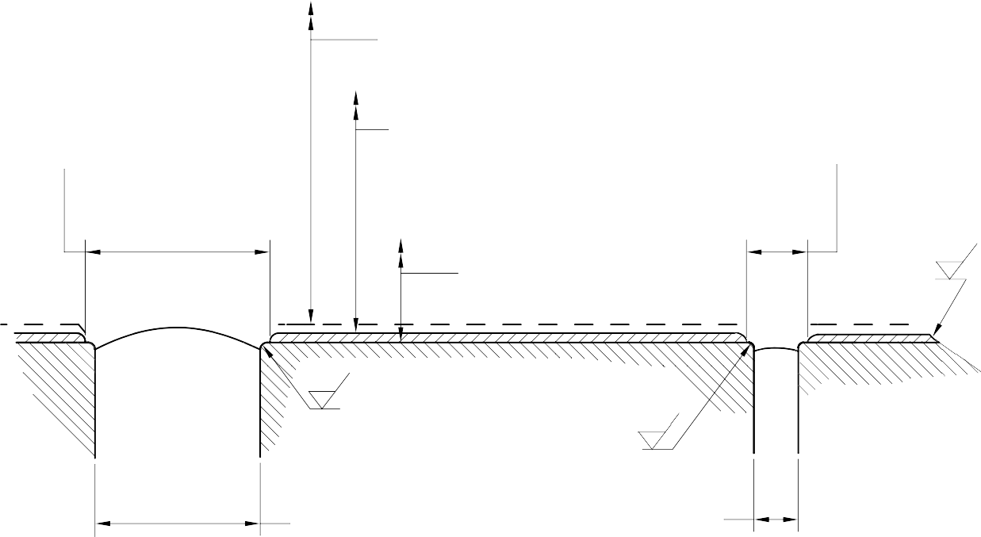
СЛОЙ СУЛЬФАМАТНОГО НИКЕЛЕВОГО ПОКРЫТИЯ
16,30-17,30mm (0.642-0.681in) ДИАМ.
2 МЕСТА
6,00-7,00mm 32,428-32,480mm (1.2767-1.2787in) ДИАМ. (0.236-0.276in) ДИАМ. AFTER CADMIUM PLATE 4 МЕСТА
32,468-32,500mm (1.2783-1.2795in) ДИАМ. AFTER SULPHAMATE NICKEL PLATE
33,99mm (1.3383in) MAXIMUM ДИАМ. BEFORE SULPHAMATE NICKEL PLATE
1,6
20,00mm ⁽⁶³⁾
(0.787in) RAD. 2 МЕСТА
0,8
(32)
0,500-0,750mm (0.0197-0.0295in) РАД.
0,500-0,750mm (0.0197-0.0295in) РАД.
0,8
(32)
14,30mm
(0.563in) ДИАМ. REF.
4,00mm (0.157in) ДИАМ. REF.
2 МЕСТА

ДЕТАЛЬ X

A321-S-32-12-22-001-0

Ремонт Штифт рисунок 601

Ремонт № 6-3

ПРЕДНАМЕРЕННО ОСТАВЛЕНО ПУСТЫМ

- Ремонт № 7-1 Штифт (11-130)
  - Указанное повреждение и спецификация материала.
    - Указанное повреждение
      - Повреждение или коррозия диаметра A.
    - Материал Спецификация

IPL рисунок и  Поз. № | Наименование | Материал Спецификация
11-130 | Штифт | UHT Сталь (300M), MTL 1201
  - Специальные инструменты
    - Специальные инструменты не требуются.
  - Материалы
    - Материалы не требуются.
  - Ремонтные детали
    - Ремонтные детали не требуются.
  - Процедура (См. рисунок 601)

ПРЕДУПРЕЖДЕНИЕ. При повреждении, превышающем пределы данной схемы ремонта, обратитесь в Messier-Dowty Ltd: см. GUIDE-CS-001.
    - Удалите хромовое покрытие с диаметра A: см. PCS-2110.
      - Если оголенный металл не поврежден и не корродирован:
        - Осмотрите Штифт на наличие дефектов: см. PCS-3600 и PCS-3100, Класс включений 4.
        - Выполните дробеструйное упрочнение диаметра A: см. M-DLPS123.
        - Нанесите хромовое покрытие на диаметр A: см. PCS-2110, тип C. Информацию о границе хромового покрытия см. на рисунке 601.
        - Отшлифуйте диаметр до 59,951-59,970 mm (2.3603-2.3610 in). Шероховатость поверхности должна быть 0,8 мкм (32 мкдюймов).
        - Осмотрите отшлифованное хромовое покрытие на наличие дефектов: см. PCS-3100, Класс включений 4 и PCS-3002.
        - Нанесите рядом с номером детали номер ремонта Messier-Dowty Limited 450258410A: см. PCS-6000-04 и PCS-6000-07.
        - Проверьте деталь и убедитесь, что все указания по ремонту выполнены правильно.
      - Если оголенный металл поврежден или корродирован:
        - Обработайте диаметр ровно настолько, чтобы удалить повреждение или коррозию: см. M-DLPS1004-4-1. Диаметр не должен быть менее 59,370 mm
(2.3374 in). Шероховатость поверхности должна быть 1,6 мкм (63 мкдюймов).
Ремонт № 7-1

        - Осмотрите Штифт на наличие дефектов: см. PCS-3600 и PCS-3100, Класс включений 4.
        - Выполните дробеструйное упрочнение и нанесите хромовое покрытие на диаметр A: см. M-DLPS123 и PCS-2110, тип C. Информацию о границе хромового покрытия см. на рисунке 601.
        - Отшлифуйте диаметр до 59,951-59,970 mm (2.3603-2.3610 in). Шероховатость поверхности должна быть 0,8 мкм (32 мкдюймов).
        - Осмотрите отшлифованное хромовое покрытие на наличие дефектов: см. PCS-3100, Класс включений 4 и PCS-3002.
        - Нанесите рядом с номером детали номер ремонта Messier-Dowty Limited 450258410B: см. PCS-6000-04 и PCS-6000-07.
        - Проверьте деталь и убедитесь, что все указания по ремонту выполнены правильно.

Ремонт № 7-1

ДЛИНА ХРОМОВОГО ПОКРЫТИЯ

EDGES SMOOTHED OUT. ЗАВЕРШЕНИЕ ХРОМОВОГО ПОКРЫТИЯ
ЗАВЕРШЕНИЕ ХРОМОВОГО ПОКРЫТИЯ TO M-DLPS1031-7 или M-DLPS1031-8


ПО M-DLPS1031-6
0,50-0,75mm
(0.020-0.030in) РАДИУС
ДИАМЕТР A BEFORE CHROMIUM PLATE
ДИАМЕТР A AFTER GRINDING
PART СЕЧЕНИЕ Z-Z

A321A2937-1

Ремонт Штифт рисунок 601

Ремонт № 7-1

ПРЕДНАМЕРЕННО ОСТАВЛЕНО ПУСТЫМ

- Ремонт № 7-2 Штифт (11-130)
  - Указанное повреждение и спецификация материала.
    - Указанное повреждение
      - Повреждение или коррозия диаметра A.
    - Материал Спецификация

IPL рисунок и  Поз. № | Наименование | Материал Спецификация
11-130 | Штифт | UHT Сталь (300M), MTL 1201
  - Специальные инструменты
    - Специальные инструменты не требуются.
  - Материалы
    - Необходимы следующие материалы:

ПРИМЕЧАНИЕ. Допускаются альтернативные эквиваленты.

Код ссылки | Материал
08-665 | Клей (Loctite, марка 601)
  - Ремонтные детали
    - Необходимы следующие ремонтные детали:

Номер детали | Ремонтная деталь | Материал Спецификация
450258431 | Ремонтная втулка (кол-во 2) | Сталь, S154
  - Процедура (См. рисунок 601)

ПРЕДУПРЕЖДЕНИЕ. При повреждении, превышающем пределы данной схемы ремонта, обратитесь в Messier-Dowty Ltd: см. GUIDE-CS-001.
    - Обработайте диаметр ровно настолько, чтобы удалить повреждение или коррозию, и доведите его до 14,25-14,75 mm (0.561-0.581 in): см. M-DLPS1004-4-1. Шероховатость поверхности должна быть 1,6 мкм (63 мкдюймов).
    - Осмотрите Штифт на наличие дефектов: см. PCS-3600 и PCS-3100, Класс включений 4.
    - Измерьте и зафиксируйте новые диаметры A.
    - Выполните дробеструйное упрочнение доработанных участков: см. M-DLPS123 и рисунок 601.
    - Локально нанесите кадмиевое покрытие на доработанные участки: см. PCS-2141.
    - Нанесите рядом с номером детали номер ремонта Messier-Dowty Limited 450258430: см. PCS-6000-04.
    - Рассчитайте диаметр B ремонтных втулок:
ДИАМ. B = ДИАМ. A (по результатам измерения) + 0,010-0,039 mm (0.0004-0.0015 in).

    - См. рисунок 601 и обработайте ремонтные втулки до указанных и рассчитанных размеров.
    - Нанесите кадмиевое покрытие на наружный диаметр и фаску ремонтных втулок: см. PCS-2101.
    - Нанесите клей, код ссылки материала 08-665, на наружный диаметр ремонтных втулок: см. PCS-5303.
    - Установите ремонтные втулки в диаметры до совмещения с наружным диаметром штифта: см. M-DLPS1011-5.
    - Обработайте отверстия ремонтных втулок до диаметра 12,700-12,733 mm (0.5000-0.5013 in). Обработайте внутренние и наружные концы обеих втулок по внутреннему и наружному профилю штифта. Выполните радиус 0,5-0,75 mm (0.020-0.029 in) с внутренней и наружной стороны обеих втулок: см. рисунок 601.
    - Локально нанесите кадмиевое покрытие на доработанные участки втулок: см. PCS-2141.
    - Нанесите рядом с номером детали номер ремонта Messier-Dowty Limited 450258430: см. PCS-6000-07.
    - Проверьте деталь и убедитесь, что все указания по ремонту выполнены правильно.

Ремонт № 7-2

Y
ДИАМ. A
ДИАМ. A

123,00-123,25mm
(4.843-4.852in)

СЕЧЕНИЕ Z-Z
2,00mm (0.079in)

10,00mm (0.394in) ДИАМЕТР

18,00mm (0.709in)
Z Z

15°

ДИАМ. B РЕМОНТ ВТУЛКА 450258431

12,700-12,733mm
(0.5000-0.5013in) ДИАМЕТР

0,50-0,75mm (0.020-0.029in) РАД.
ТИПОВО BOTH РЕМОНТНЫЕ ВТУЛКИ

СЕЧЕНИЕ Z-Z
МЕХАНИЧЕСКАЯ ОБРАБОТКА РЕМОНТ ВТУЛКА
A321-S-32-12-22-071-0

Ремонт Штифт рисунок 601

ПРЕДНАМЕРЕННО ОСТАВЛЕНО ПУСТЫМ

- Ремонт № 8-1 Кронштейн (5-300)
  - Указанное повреждение и спецификация материала.
    - Указанное повреждение
      - Повреждение или износ диаметра и/или прилегающего внутреннего торца.
    - Материал Спецификация

IPL рисунок и  Поз. № | Наименование | Материал Спецификация
5-300 | Кронштейн | Алюминиевый сплав, L168T6511
  - Специальные инструменты
    - Необходимы следующие специальные инструменты:

ПРИМЕЧАНИЕ. Допускаются альтернативные эквиваленты.

Номер детали | Специальный инструмент | Назначение
460004330/85 | Нажимная опора | Установить ремонтный подшипник увеличенного размера
460004331/7 | Выколотка | Использовать с 460004330/85
  - Материалы
    - Необходимы следующие материалы:

ПРИМЕЧАНИЕ. Допускаются альтернативные эквиваленты.

Код ссылки | Материал
09-510A | Герметик
  - Ремонтные детали
    - Необходимы следующие ремонтные детали:

Номер детали | Ремонтная деталь | Материал Спецификация
450217858 | Ремонтный подшипник увеличенного размера | Сталь, S145
  - Процедура (См. рисунок 601)
    - Обработайте диаметр A, снимая минимально необходимое количество материала для устранения повреждения или износа: размеры см. на рисунке 601. Шероховатость поверхности должна быть 1,6 мкм (63 мкдюймов).
    - При необходимости обработайте торец Q, чтобы устранить повреждение или износ: размеры см. на рисунке 601. Шероховатость поверхности должна быть 1,6 мкм (63 мкдюймов).
    - Обработайте фаску до размеров, указанных на рисунке 601.
    - Измерьте и зафиксируйте новый диаметр и толщину проушины D.
    - Осмотрите Кронштейн на наличие дефектов: см. PCS-3200.
Ремонт № 8-1

    - Подготовьте обработанные поверхности кронштейна:
- анодируйте поверхности: см. M-DLPS102-1, или
- нанесите Alocrom на поверхности: см. PCS-2220.
    - Рассчитайте диаметр B и размер C ремонтного подшипника увеличенного размера:
B = A (по результатам измерения) - 0,006 до +0,023 mm (-0.0002 до +0.0009 in)
C = D (по результатам измерения) - 0,15 до -0,25 mm (-0.006 до -0.010 in).
    - Обработайте ремонтный подшипник увеличенного размера до указанных и рассчитанных размеров; шероховатость поверхности должна быть 1,6 мкм (63 мкдюймов).
    - Пассивируйте ремонтный подшипник увеличенного размера: см. M-DLPS124.
    - Нанесите кадмиевое покрытие на ремонтный подшипник увеличенного размера, но не на внутренний диаметр. Толщина кадмиевого покрытия должна быть 0,010-0,015 mm (0.0004-0.0006 in): см. M-DLPS100-2S.
    - Используйте нажимную опору 460004330/85 и выколотку 460004331/7, чтобы установить ремонтный подшипник увеличенного размера в кронштейн: см. M-DLPS1011-14. Затем выполните контрольную линейную развертку ремонтного подшипника до размера, указанного на рисунке 601.
    - Нанесите герметик, код ссылки материала 09-510A, чтобы герметизировать зазор между торцами ремонтного подшипника увеличенного размера и кронштейном: см. M-DLPS709-19.
    - Нанесите рядом с номером детали номер ремонта Messier-Dowty Limited 450217195: см. PCS-6000-05 и PCS-6000-07.
    - Проверьте деталь и убедитесь, что все указания по ремонту выполнены правильно.

Ремонт № 8-1

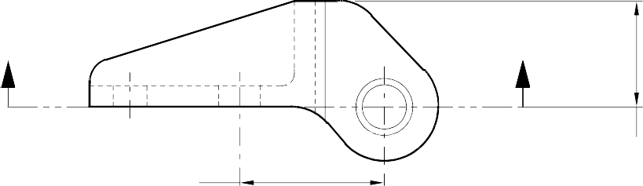
Z Z

34,750-35,250mm
(1.3681-1.3877in)
24,750-25,250mm
(0.9744-0.9940in)

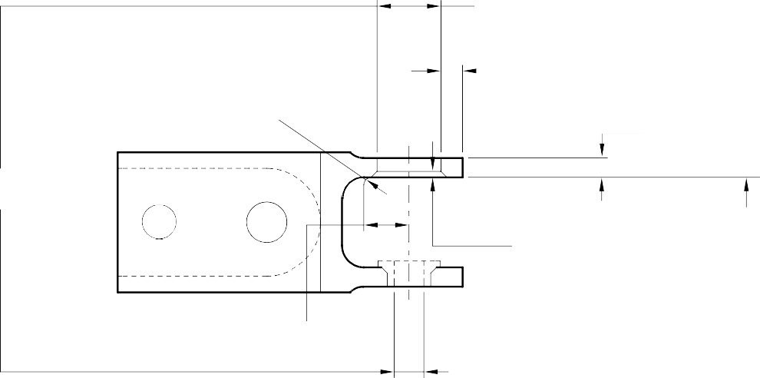
ДИАМ. A
15,718mm (0.6188in) MAX.
1,75-2,25mm (0.068-0.088in) RAD
4,891mm (0.1925in) MIN. WALL THICKNESS
РАЗМ. D
4,500mm (0.1771in) MIN.
0,75-1,25mm
(0.029-0.049in)
x 45 DEGREE ФАСКА
ПОВЕРХНОСТЬ
Q
11,750-12,250mm
(0.4625-0.4822in)
0,025mm (0.001in) ДИАМ.
СЕЧЕНИЕ Z-Z WITHOUT ПОДШИПНИК
РАЗМ. C
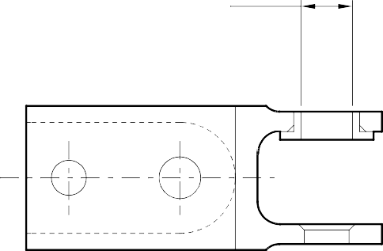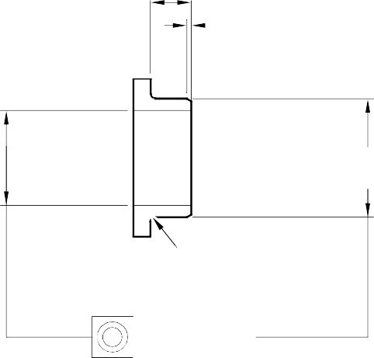
11,100-11,118mm
(0.4370-0.4372in)
0,50-0,75mm (0.019-0.029in)
x 30 DEGREE ФАСКА
DIM.
B
0,25-0,75mm
(0.009-0.029in) RAD
0,025mm (0.001in) ДИАМ.

СЕЧЕНИЕ Z-Z WITH ПОДШИПНИК
РЕМОНТНЫЙ ПОДШИПНИК УВЕЛИЧЕННОГО РАЗМЕРА - МЕХАНИЧЕСКАЯ ОБРАБОТКА

A321A3510-1

Ремонт Кронштейн рисунок 601

Ремонт № 8-1

ПРЕДНАМЕРЕННО ОСТАВЛЕНО ПУСТЫМ

- Ремонт № 8-2 Кронштейн (5-300)
  - Указанное повреждение и спецификация материала.
    - Указанное повреждение
      - Повреждение или износ диаметра и/или прилегающего внутреннего торца.
    - Материал Спецификация

IPL рисунок и  Поз. № | Наименование | Материал Спецификация
5-300 | Кронштейн | Алюминиевый сплав, L168T6511
  - Специальные инструменты
    - Необходимы следующие специальные инструменты:

ПРИМЕЧАНИЕ. Допускаются альтернативные эквиваленты.

Номер детали | Специальный инструмент | Назначение
460004330/136 | Нажимная опора | Установить ремонтный подшипник увеличенного размера
460004331/7 | Выколотка | Использовать с 460004330/136
  - Материалы
    - Необходимы следующие материалы:

ПРИМЕЧАНИЕ. Допускаются альтернативные эквиваленты.

Код ссылки | Материал
09-510A | Герметик
  - Ремонтные детали
    - Необходимы следующие ремонтные детали:

Номер детали | Ремонтная деталь | Материал Спецификация
450217859 | Ремонтный подшипник увеличенного размера | Сталь, S145
  - Процедура (См. рисунок 601)
    - Обработайте диаметр настолько, чтобы устранить повреждение или износ: размеры см. на рисунке 601. Шероховатость поверхности должна быть 1,6 мкм (63 мкдюймов).
    - При необходимости обработайте торец Q, чтобы устранить повреждение или износ: размеры см. на рисунке 601. Шероховатость поверхности должна быть 1,6 мкм (63 мкдюймов).
    - Обработайте фаску до размеров, указанных на рисунке 601.
    - Измерьте и зафиксируйте новый диаметр и толщину проушины D.
    - Осмотрите Кронштейн на наличие дефектов: см. PCS-3200.

    - Подготовьте обработанные поверхности кронштейна:
- анодируйте поверхности: см. M-DLPS102-1, или
- нанесите Alocrom на поверхности: см. PCS-2220.
    - Рассчитайте диаметр B и размер C ремонтного подшипника увеличенного размера:
B = A (по результатам измерения) - 0,006 до +0,023 mm (-0.0002 до +0.0009 in)
C = D (по результатам измерения) - 0,30 до -0,40 mm (-0.011 до -0.015 in).
    - Обработайте ремонтный подшипник увеличенного размера до указанных и рассчитанных размеров; шероховатость поверхности должна быть 1,6 мкм (63 мкдюймов).
    - Пассивируйте ремонтный подшипник увеличенного размера: см. M-DLPS124.
    - Нанесите кадмиевое покрытие на ремонтный подшипник увеличенного размера, но не на внутренний диаметр. Толщина кадмиевого покрытия должна быть 0,010-0,015 mm (0.0004-0.0006 in): см. M-DLPS100-2S.
    - Используйте нажимную опору 460004330/136 и выколотку 460004331/7, чтобы установить ремонтный подшипник увеличенного размера в кронштейн: см. M-DLPS1011-14. Затем выполните контрольную линейную развертку ремонтного подшипника до размера, указанного на рисунке 601.
    - Нанесите герметик, код ссылки материала 09-510A, чтобы герметизировать зазор между торцами ремонтного подшипника увеличенного размера и кронштейном: см. M-DLPS709-19.
    - Нанесите рядом с номером детали номер ремонта Messier-Dowty Limited 450217205: см. PCS-6000-05.
    - Проверьте деталь и убедитесь, что все указания по ремонту выполнены правильно.

Ремонт № 8-2

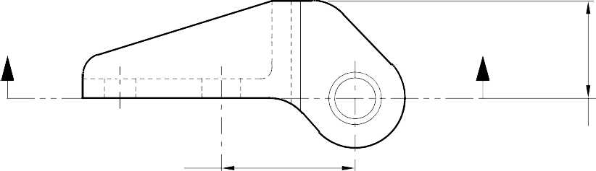
Z Z

34,750-35,250mm
(1.3681-1.3877in)
24,750-25,250mm
(0.09744-0.0940in)

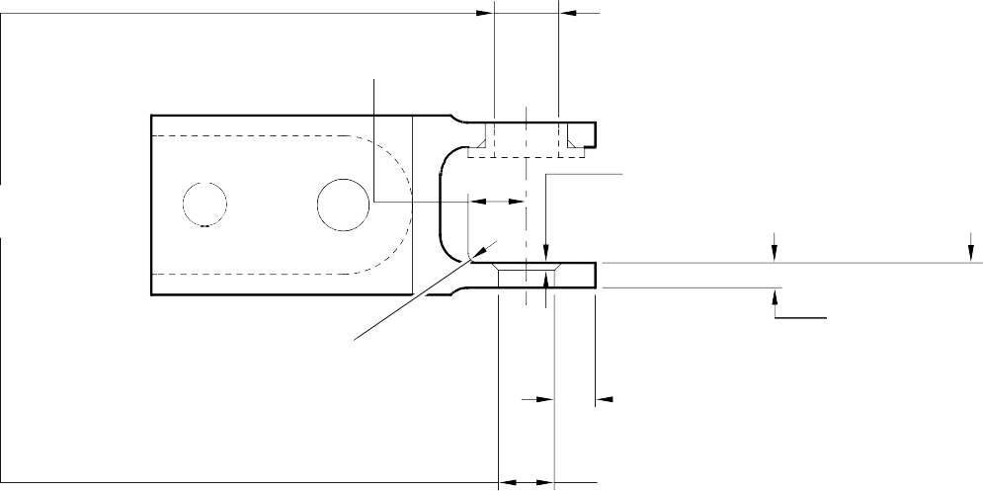
10,250-10,500mm
(0.4036-0.4133in)
0,75-1,25mm
(0.029-0.049in)
x 45 DEGREE ФАСКА
ПОВЕРХНОСТЬ
Q
1,75-2,25mm (0.068-0.088in) RAD
РАЗМ. D
4,500mm (0.1771in) MIN.
6,39mm (0.251in)
МИН. ТОЛЩИНА СТЕНКИ
ДИАМ. A
12,718mm (0.500in) MAX.
0,025mm (0.001in) ДИАМ.
СЕЧЕНИЕ Z-Z WITHOUT ПОДШИПНИК

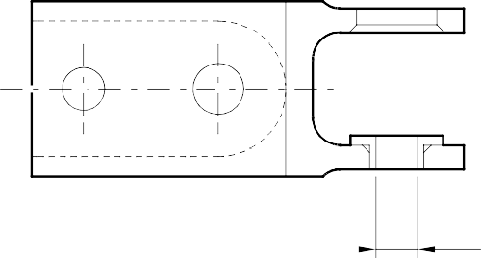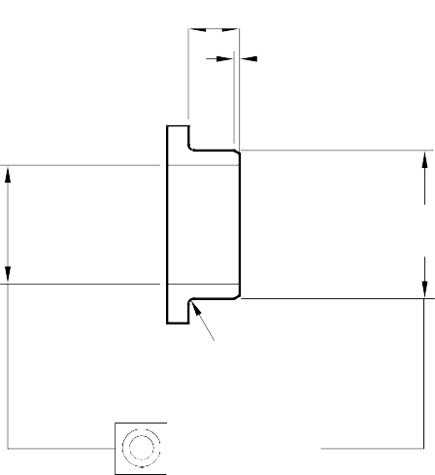

8,000-8,015mm
(0.3150-0.3155in)
РАЗМ. C
0,50-0,75mm (0.019-0.029in)
x 30 DEGREE ФАСКА
DIA.
B
0,25-0,75mm
(0.009-0.029in) РАД.
0,025mm (0.001in) ДИАМ.

СЕЧЕНИЕ Z-Z WITH ПОДШИПНИК
РЕМОНТНЫЙ ПОДШИПНИК УВЕЛИЧЕННОГО РАЗМЕРА - МЕХАНИЧЕСКАЯ ОБРАБОТКА
A321A3511-1

Ремонт Кронштейн рисунок 601

ПРЕДНАМЕРЕННО ОСТАВЛЕНО ПУСТЫМ

